中国人民政治协商会议丰都县委员会办公室
2024年度决算公开说明
一、部门基本情况
（一）职能职责
县政协办公室负责承办县政协各种会议的会务工作，负责县政协重要活动有关具体工作；负责机关秘书事务、行政事务和接待工作；负责机关党务、组织、人事、机构编制、宣传及群团工作；负责机关安全、保密、信访、信息、达标创建等工作；负责对外联谊交流工作和与其他单位的工作协调联系；承办政协常委会、主席会交办的任务。
县政协提案联络委员会办公室负责做好提案委员会、学习和联络委员会的联系服务和日常工作；配合开展调研、视察及委员管理服务、活动组织、委员档案管理等工作；承办拟定政协提案、联络年度工作计划、上报相关资料和总结、征集委员提案、督促提案办理等工作；拟定调研、视察、协商报告；完成政协常委会、主席会交办的任务。
县政协经济委员会办公室负责做好经济委员会、农业和农村委员会的联系服务和日常工作；配合开展调研、视察及委员管理服务、活动组织、委员档案管理等工作；承办经济发展和“三农”工作等方面的调研、视察、协商、民主监督、参政议政等活动；拟定调研、视察、协商报告；完成政协常委会、主席会交办的任务。
县政协教科文卫委员会办公室负责做好教科卫体和文化文史委员会的联系服务和日常工作；配合开展调研、视察及委员管理服务、活动组织、委员档案管理等工作；承办教、科、文、卫、体等方面的调研、视察、协商、民主监督、参政议政等活动；拟定调研、视察、协商报告；完成政协常委会、主席会交办的任务。
县政协资源环境和法制委员会办公室负责做好资源环境建设委员会、社会法制和民族宗教委员会的联系服务和日常工作；配合开展调研、视察及委员管理服务、活动组织、委员档案管理等工作；承办自然资源、环境和城乡建设、交通、社会法制和民族宗教等方面的调研、视察、协商、民主监督、参政议政等活动；拟定调研、视察、协商报告；完成政协常委会、主席会交办的任务。
社情民意信息中心主要负责社情民意信息采编、报送、指导工作，协助做好县政协的新闻宣传工作，负责政协机关信息化建设，管理和维护政协机关信息网络平台，采编县政协公开的信息和刊物。了解市政协和周边区县政协工作动态。
（二）机构设置
县政协机关设置综合办事机构1个，即县政协办公室；设置专门委员会7个，即提案委员会、经济委员会、农业和农村委员会、资源环境和建设委员会、教科卫体和文化文史委员会、学习和联络委员会、社会法制和民族宗教委员会；设置专委会办事机构4个，即县政协提案联络委员会办公室、县政协经济委员会办公室、县政协教科文卫委员会办公室、县政协资源环境和法制委员会办公室。设置事业单位1个，即社情民意信息中心。
- 部门决算收支情况说明
（一）收入支出决算总体情况说明
2024年度收、支总计均为1222.13万元。收、支与2023年度相比，减少175.28万元，下降12.5%，主要原因是人员调出和项目经费减少。
1.收入情况。2024年度收入合计1222.13万元，与2023年度相比，减少175.28万元，下降12.5%，主要原因是人员调出和项目经费减少。其中：财政拨款收入1222.13万元，占100.0%；事业收入0.00万元，占0.0%；经营收入0.00万元，占0.0%；其他收入0.00万元，占0.0%。此外，使用非财政拨款结余（含专用结余）0.00万元，年初结转和结余0.00万元。
2.支出情况。2024年度支出合计1222.13万元，与2023年度相比，减少175.28万元，下降12.5%，主要原因是人员调出和项目经费减少。其中：基本支出1066.36万元，占87.3%；项目支出155.77万元，占12.8%；经营支出0.00万元，占0.0%。此外，结余分配0.00万元。
3.结转结余情况。2024年度年末结转和结余0.00万元，与2023年度相比，无增减。
（二）财政拨款收入支出决算总体情况说明
2024年度财政拨款收、支总计均为1222.13万元。与2023年度相比，财政拨款收、支总计各减少175.28万元，下降12.5%。主要原因是人员调出和项目经费减少。
（三）一般公共预算财政拨款收入支出决算情况说明
1.收入情况。2024年度一般公共预算财政拨款收入1222.13万元，与2023年度相比，减少175.28万元，下降12.5%。主要原因是人员调出和项目经费减少。较年初预算数增加74.80万元，增长6.5%。主要原因是增加职工政策性调资和项目经费的追加。此外，年初财政拨款结转和结余0.00万元。
2.支出情况。2024年度一般公共预算财政拨款支出1222.13万元，与2023年度相比，减少175.28万元，下降12.5%。主要原因是人员调出和项目经费减少。较年初预算数增加74.80万元，增长6.5%。主要原因是增加职工政策性调资和项目经费的追加。
一般公共预算财政拨款支出主要用途如下：
（1）一般公共服务支出895.75万元，占73.3%，较年初预算数增加54.27万元，增长6.5%，主要原因是职工政策性调资和项目经费的追加。
（2）社会保障和就业支出215.27万元，占17.6%，较年初预算数增加28.44万元，增长15.2%，主要原因是新调入人员导致社保费用增加。
（3）卫生健康支出57.63万元，占4.7%，较年初预算数减少3.81万元，下降6.2%，主要原因是2024年新增退休人员和退休人员死亡。
（4）住房保障支出53.47万元，占4.4%，较年初预算数减少4.12万元，下降7.2%，主要原因是2024年新增退休人员。
3.结转结余情况。2024年度年末一般公共预算财政拨款结转和结余0.00万元，与2023年度相比，无增减。
（四）一般公共预算财政拨款基本支出决算情况说明
2024年度一般公共财政拨款基本支出1066.36万元。
其中：
人员经费862.16万元，与2023年度相比，减少178.03万元，下降17.1%，主要原因是有人员调出和人员退休。人员经费用途主要包括职工基本工资、津贴补贴、奖金、基本医疗保险、机关事业单位基本养老保险、职业年金缴费、住房公积金等。
公用经费204.20万元，与2023年度相比，增加6.98万元，增长3.5%，主要原因是严格按照相关规定控制“三公”经费的支出，厉行节约思想。公用经费用途主要包括办公费、水费、电费、邮电费、劳务费、差旅费、公务接待费、培训费、其他交通费等费用。
（五）政府性基金预算收支决算情况说明
本部门2024年度无政府性基金预算财政拨款收支。
（六）国有资本经营预算财政拨款支出决算情况说明
本部门2024年度无国有资本经营预算财政拨款支出。
三、财政拨款“三公”经费情况说明
（一）“三公”经费支出总体情况说明
2024年度“三公”经费支出共计12.01万元，较年初预算数减少6.79万元，下降36.1%，主要原因是严格按照年初预算执行。较上年支出数减少29.03万元，下降70.7%，主要原因是严格按照相关规定控制“三公”经费的支出，厉行节约思想。
（二）“三公”经费分项支出情况
本部门2024年度未发生因公出国（境）费用支出，与上年决算数持平。
公务用车购置费0.00万元。费用支出较年初预算数无增减，主要原因是本年度未购置新车。较上年支出数减少24.38万元，下降100.0%，主要原因是本年度未购置新车。
公务用车运行维护费10.41万元，主要用于燃料费、路桥费、车辆维修维护费、停车费、保险费用支出。费用支出较年初预算数减少4.39万元，下降29.7%，主要原因是进一步规范了公务用车运行管理，公务车运行维护费做到打紧开支。较上年支出数减少5.49万元，下降34.5%，主要原因是进一步规范了公务用车运行管理，公务车运行维护费做到打紧开支。
公务接待费1.60万元，主要用于接待市政协、区县友好政协来丰指导、学习考察发生的接待支出。费用支出较年初预算数减少2.40万元，下降60.0%，主要原因是强化公务接待支出管理，严格遵守公务接待开支范围和开支标准，严格控制陪餐人数，对应由接待对象承担的费用一律由接待对象自行支付。较上年支出数增加0.85万元，增长113.3%，主要原因是本年公务接待数量增加。
（三）“三公”经费实物量情况
2024年度本部门因公出国（境）共计0个团组，0人；公务用车购置0辆，公务车保有量为4辆；国内公务接待45批次500人，其中：国内外事接待0批次，0人；国（境）外公务接待0批次，0人。2024年本部门人均接待费32.03元，车均购置费0万元，车均维护费2.60万元。
四、其他需要说明的事项
（一）财政拨款会议费、培训费和差旅费情况说明
本年度会议费支出34.93万元，与2023年度相比，增加11.82万元，增长51.2%，主要原因是本年度政协会议较上年有增加。本年度培训费支出44.77万元，与2023年度相比，增加37.13万元，增长486.0%，主要原因是本年度政协培训次数较上年有增加。本年度差旅费支出26.88万元，与2023年度相比，减少17.16万元，下降39.0%，主要原因是本年度出差次数和出差人数减少。
（二）机关运行经费情况说明
2024年度本部门机关运行经费支出192.20万元，机关运行经费主要用于开支办公费、水电费、邮电费和差旅费、工会经费、其他交通费用等维持单位正常运转经费支出。机关运行经费较上年支出数减少4.21万元，下降2.1%，主要原因是严格控制日常经费支出，落实节俭要求。
（三）国有资产占用情况说明
截至2024年12月31日，本部门共有车辆4辆，其中，副部（省）级及以上领导用车0辆、主要负责人用车0辆、机要通信用车0辆、应急保障用车4辆、执法执勤用车0辆，特种专业技术用车0辆，离退休干部用车0辆。单价100万元（含）以上专用设备0台（套）。
（四）政府采购支出情况说明
2024年度我部门未发生政府采购事项，无相关经费支出。
五、2024年度预算绩效管理情况说明
（一）部门自评情况
根据预算绩效管理要求，我部门对部门整体和11个项目开展了绩效自评，涉及资金255.77万元；从评价情况来看，项目立项较为规范，绩效目标明确，预算编制合理，管理科学规范，资金到位及时，总体完成情况较好，有力保障了工作顺利开展，项目基本达到了预期绩效目标。

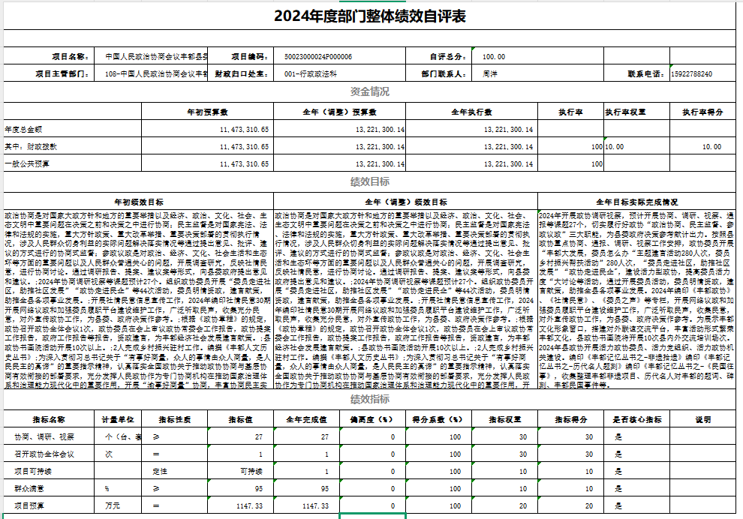
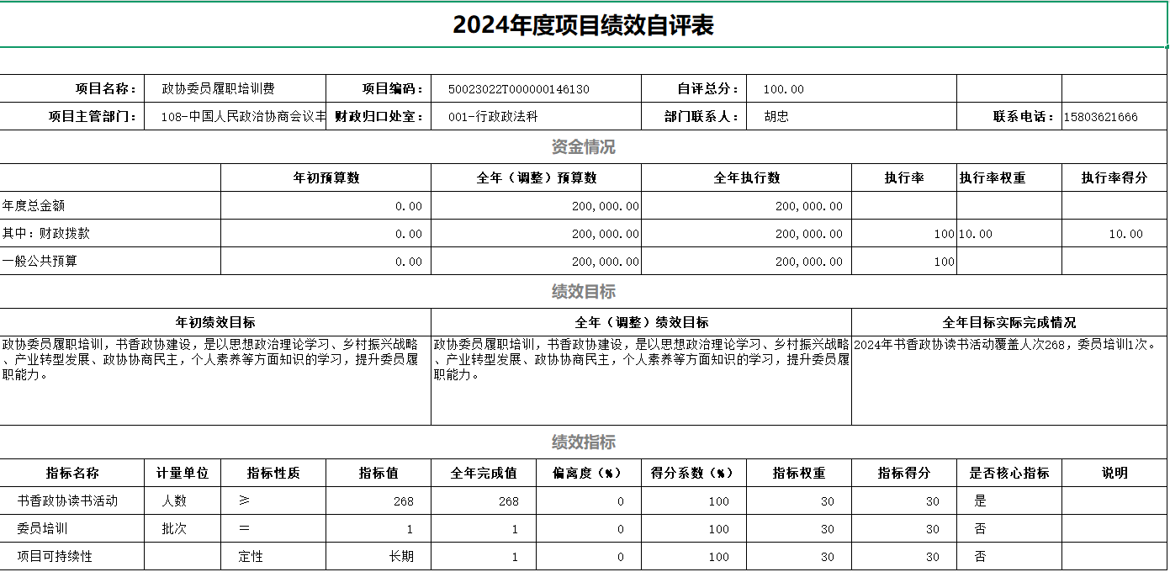

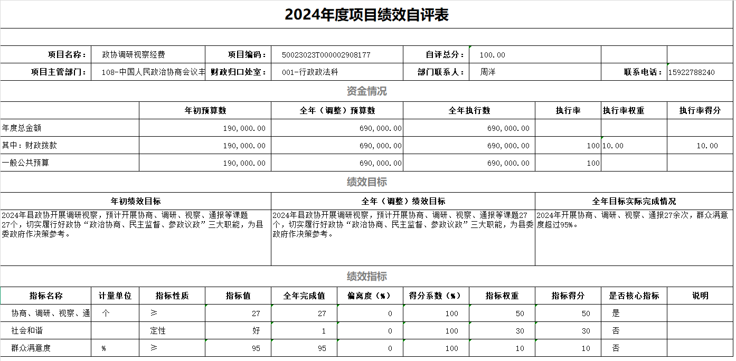
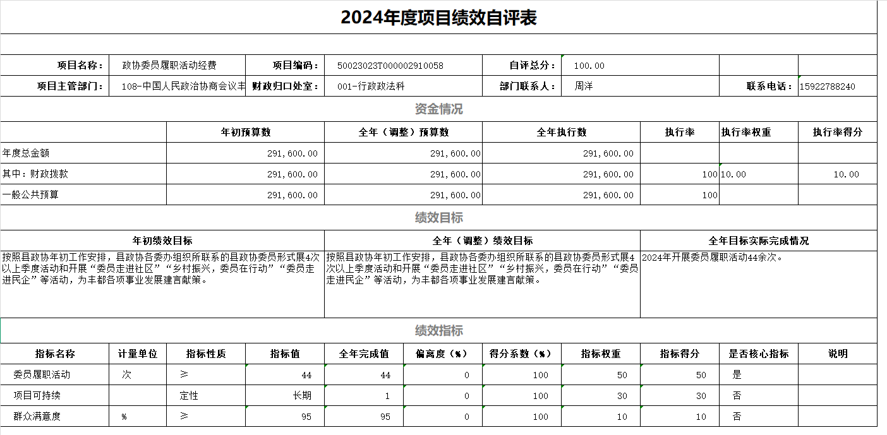
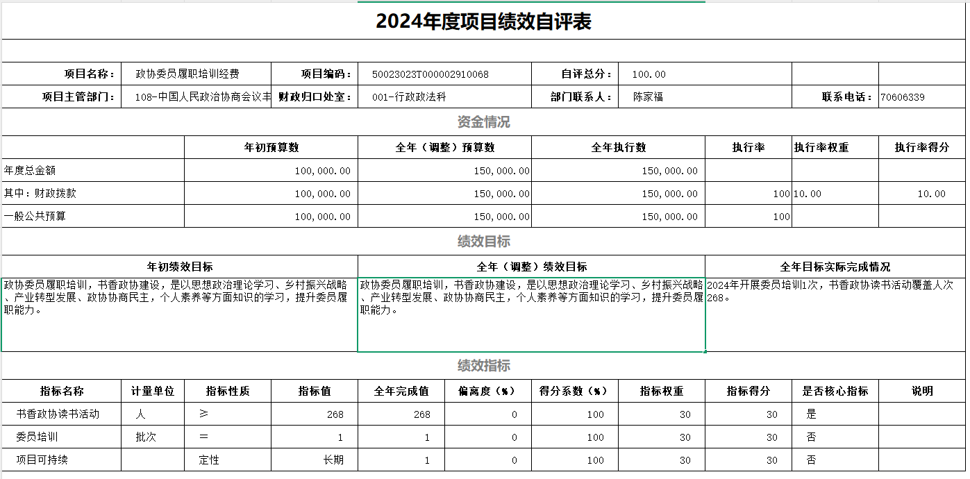

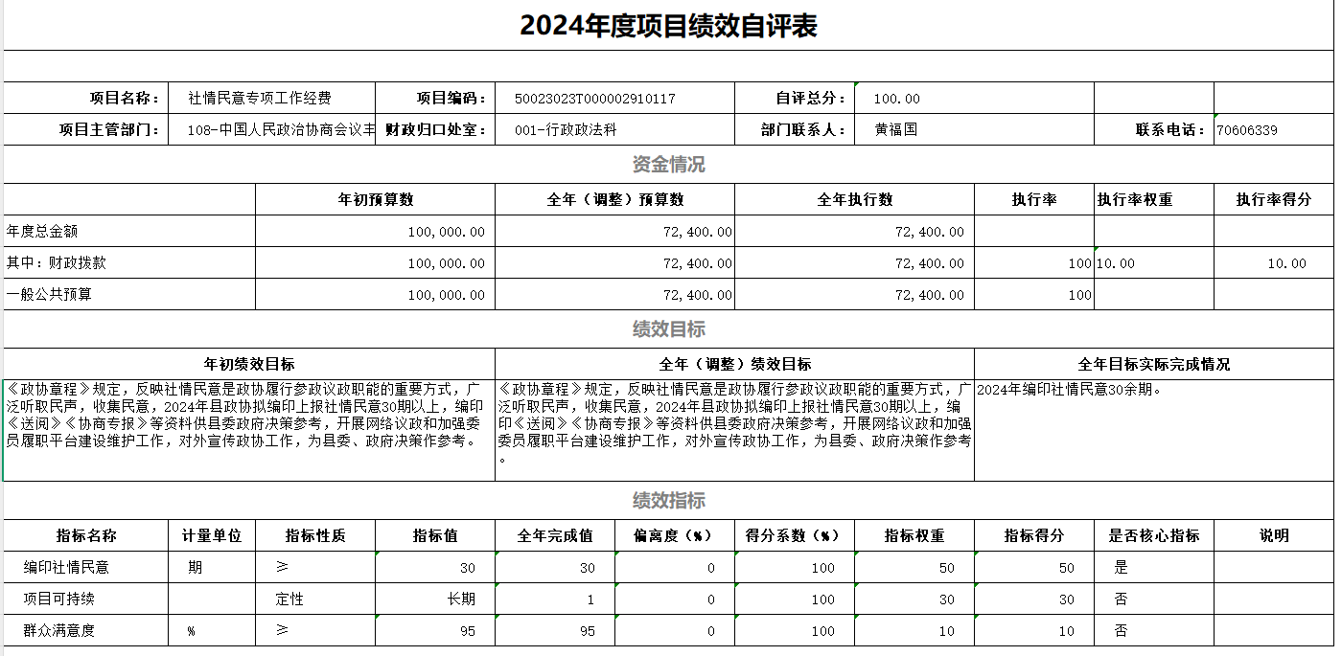

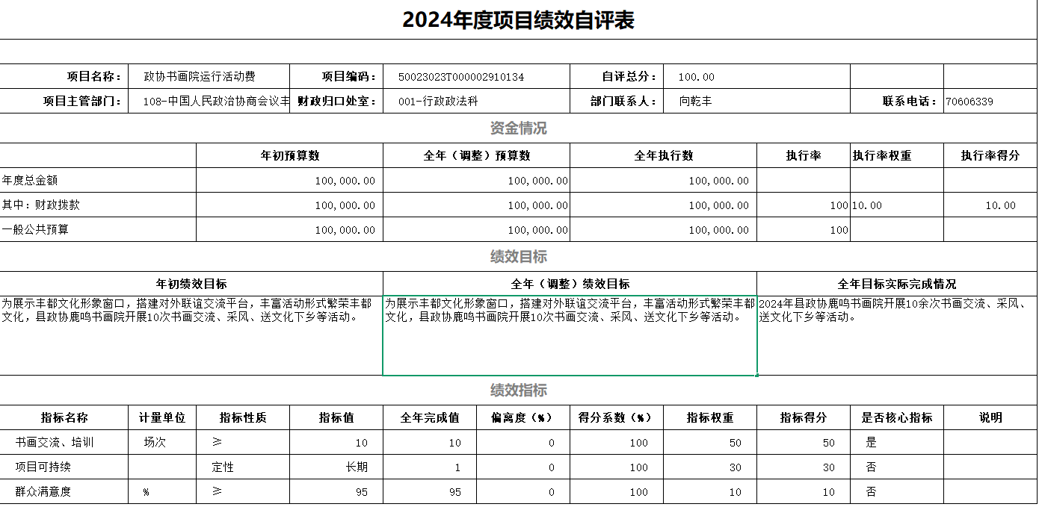

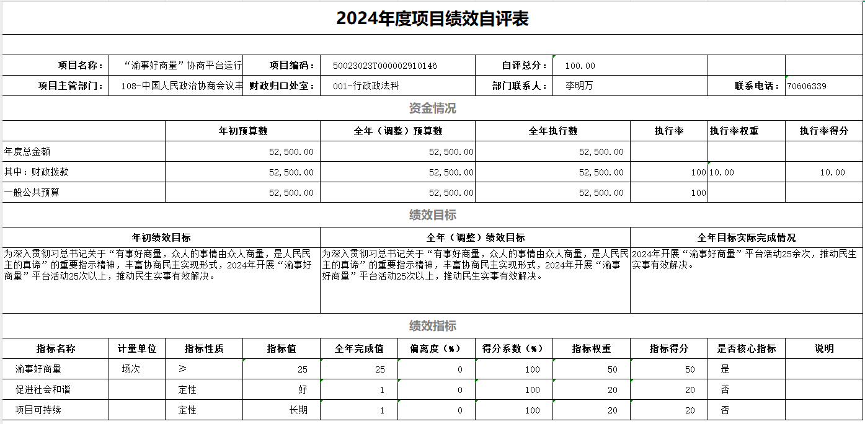
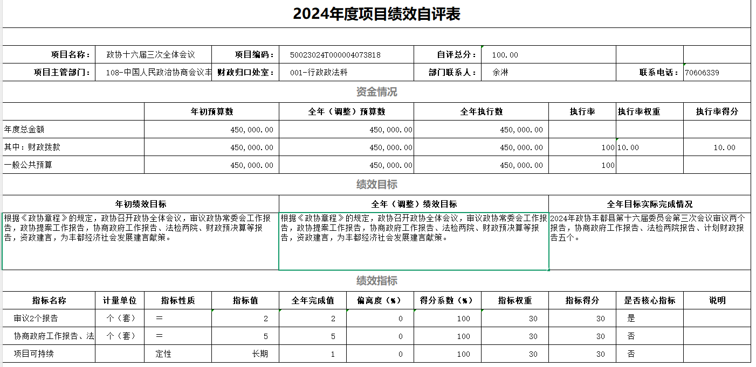

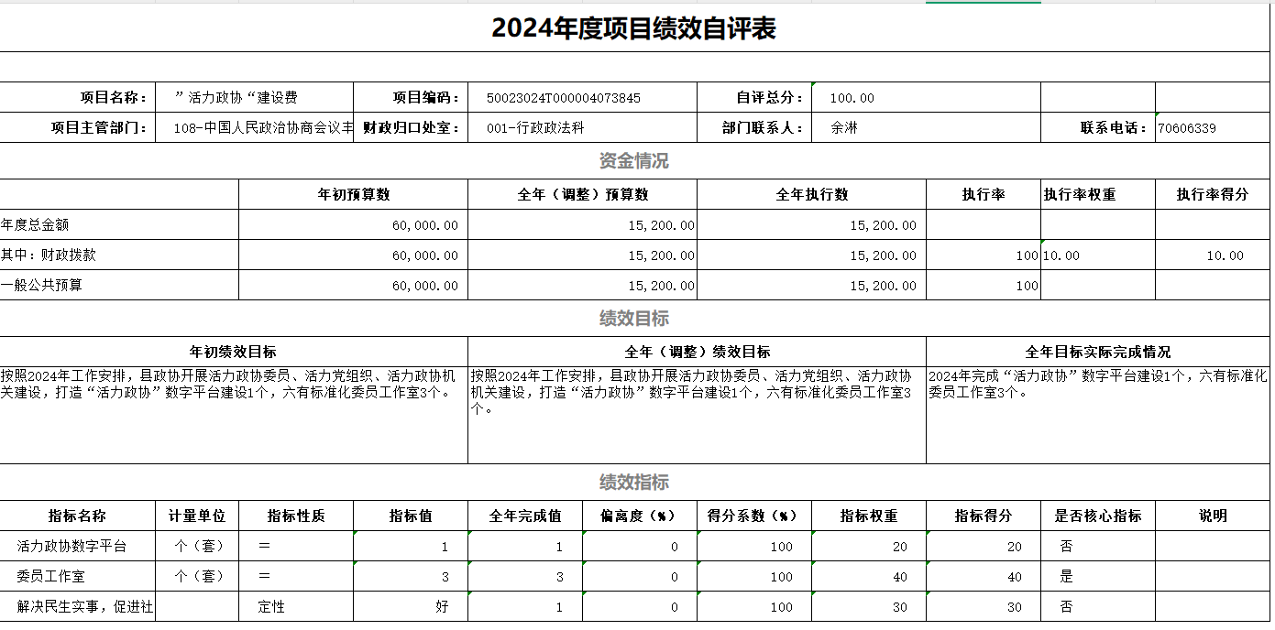
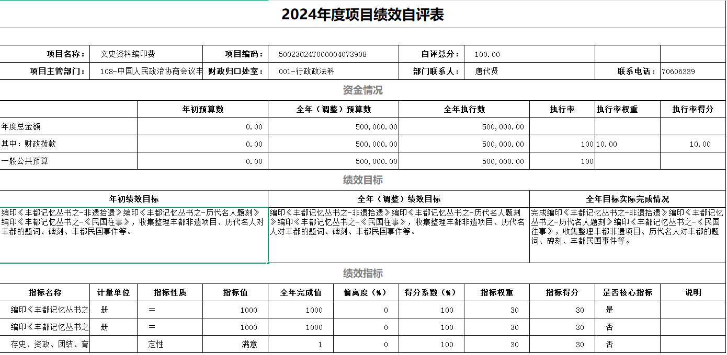

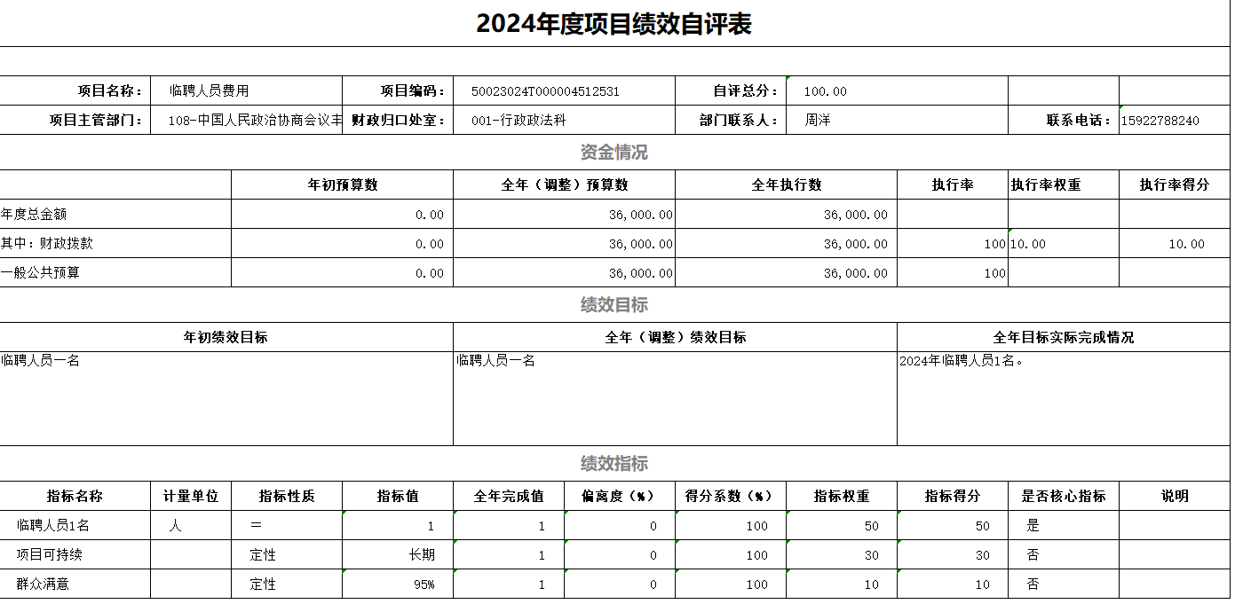

（二）部门绩效评价情况
我部门未组织开展绩效评价。
（三）财政绩效评价情况
县财政局未委托第三方对我部门开展绩效评价。
六、专业名词解释
（一）财政拨款收入：指本年度从本级财政部门取得的财政拨款，包括一般公共预算财政拨款和政府性基金预算财政拨款。
（二）事业收入：指事业单位开展专业业务活动及其辅助活动取得的现金流入；事业单位收到的财政专户实际核拨的教育收费等资金在此反映。
（三）经营收入：指事业单位在专业业务活动及其辅助活动之外开展非独立核算经营活动取得的现金流入。
（四）其他收入：指单位取得的除“财政拨款收入”、“事业收入”、“经营收入”等以外的收入，包括未纳入财政预算或财政专户管理的投资收益、银行存款利息收入、租金收入、捐赠收入，现金盘盈收入、存货盘盈收入、收回已核销的应收及预付款项、无法偿付的应付及预收款项等。各单位从本级财政部门以外的同级单位取得的经费、从非本级财政部门取得的经费，以及行政单位收到的财政专户管理资金反映在本项内。
（五）使用非财政拨款结余（含专用结余）：指单位在当年的“财政拨款收入”、“事业收入”、“经营收入”、“其他收入”等不足以安排当年支出的情况下，使用以前年度积累的非财政拨款结余弥补本年度收支缺口的资金。
（六）年初结转和结余：指单位上年结转本年使用的基本支出结转、项目支出结转和结余、经营结余。
（七）结余分配：指单位按照国家有关规定，缴纳所得税、提取专用基金、转入非财政拨款结余等当年结余的分配情况。
（八）年末结转和结余：指单位结转下年的基本支出结转、项目支出结转和结余、经营结余。
（九）基本支出：指为保障机构正常运转、完成日常工作任务而发生的人员经费和公用经费。其中：人员经费指政府收支分类经济科目中的“工资福利支出”和“对个人和家庭的补助”；公用经费指政府收支分类经济科目中除“工资福利支出”和“对个人和家庭的补助”外的其他支出。
（十）项目支出：指在基本支出之外为完成特定行政任务和事业发展目标所发生的支出。
（十一）经营支出：指事业单位在专业业务活动及其辅助活动之外开展非独立核算经营活动发生的支出。
（十二）“三公”经费：指用一般公共预算财政拨款安排的因公出国（境）费、公务用车购置及运行维护费、公务接待费。其中，因公出国（境）费反映单位公务出国（境）的国际旅费、国外城市间交通费、住宿费、伙食费、培训费、公杂费等支出；公务用车购置费反映单位公务用车购置支出（含车辆购置税）；公务用车运行维护费反映单位按规定保留的公务用车燃料费、维修费、过路过桥费、保险费、安全奖励费用等支出；公务接待费反映单位按规定开支的各类公务接待（含外宾接待）支出。
（十三）机关运行经费：为保障行政单位（含参照公务员法管理的事业单位）运行用于购买货物和服务等的各项公用经费，包括办公及印刷费、邮电费、差旅费、会议费、福利费、日常维护费、专用材料及一般设备购置费、办公用房水电费、办公用房取暖费、办公用房物业管理费、公务用车运行维护费以及其他费用。
（十四）工资福利支出（支出经济分类科目类级）：反映单位开支的在职职工和编制外长期聘用人员的各类劳动报酬，以及为上述人员缴纳的各项社会保险费等。
（十五）商品和服务支出（支出经济分类科目类级）：反映单位购买商品和服务的支出（不包括用于购置固定资产的支出、战略性和应急储备支出）。
（十六）对个人和家庭的补助（支出经济分类科目类级）：反映用于对个人和家庭的补助支出。
（十七）其他资本性支出（支出经济分类科目类级）：反映非各级发展与改革部门集中安排的用于购置固定资产、战略性和应急性储备、土地和无形资产，以及构建基础设施、大型修缮和财政支持企业更新改造所发生的支出。
七、决算公开联系方式及信息反馈渠道
本部门决算公开信息反馈和联系方式：
周洋 023-70605905

收入支出决算总表
 |  |  | 公开01表
部门：中国人民政治协商会议丰都县委员会办公室 |  |  | 单位：万元
收入 |  | 支出
项目 | 决算数 | 功能分类科目 | 决算数
一、一般公共预算财政拨款收入 | 1,222.13 | 一、一般公共服务支出 | 895.75
二、政府性基金预算财政拨款收入 |  | 二、外交支出
三、国有资本经营预算财政拨款收入 |  | 三、国防支出
四、上级补助收入 |  | 四、公共安全支出
五、事业收入 |  | 五、教育支出
六、经营收入 |  | 六、科学技术支出
七、附属单位上缴收入 |  | 七、文化旅游体育与传媒支出
八、其他收入 |  | 八、社会保障和就业支出 | 215.27
 |  | 九、卫生健康支出 | 57.63
 |  | 十、节能环保支出
 |  | 十一、城乡社区支出
 |  | 十二、农林水支出
 |  | 十三、交通运输支出
 |  | 十四、资源勘探工业信息等支出
 |  | 十五、商业服务业等支出
 |  | 十六、金融支出
 |  | 十七、援助其他地区支出
 |  | 十八、自然资源海洋气象等支出
 |  | 十九、住房保障支出 | 53.47
 |  | 二十、粮油物资储备支出
 |  | 二十一、国有资本经营预算支出
 |  | 二十二、灾害防治及应急管理支出
 |  | 二十三、其他支出
 |  | 二十四、债务还本支出
 |  | 二十五、债务付息支出
 |  | 二十六、抗疫特别国债安排的支出
本年收入合计 | 1,222.13 | 本年支出合计 | 1,222.13
使用非财政拨款结余（含专用结余） |  | 结余分配
年初结转和结余 |  | 年末结转和结余
总计 | 1,222.13 | 总计 | 1,222.13

备注：1.本表反映部门本年度的总收支和年末结转结余情况。
2.本套报表金额单位转换时可能存在尾数误差。

收入决算表
部门：中国人民政治协商会议丰都县委员会办公室 |  |  |  |  |  |  |  |  | 公开02表
 |  |  |  |  |  |  |  |  | 单位：万元
项目 |  | 本年收入合计 | 财政拨款收入 | 上级补助收入 | 事业收入 |  | 经营收入 | 附属单位上缴收入 | 其他收入
功能分类科目编码 | 项目（按“项”级功能分类科目） | 本年收入合计 | 财政拨款收入 | 上级补助收入 | 小计 | 其中：教育收费 | 经营收入 | 附属单位上缴收入 | 其他收入
合计 |  | 1,222.13 | 1,222.13 | 0.00 | 0.00 | 0.00 | 0.00 | 0.00 | 0.00
201 | 一般公共服务支出 | 895.75 | 895.75 | 0.00 | 0.00 | 0.00 | 0.00 | 0.00 | 0.00
20102 | 政协事务 | 895.75 | 895.75 | 0.00 | 0.00 | 0.00 | 0.00 | 0.00 | 0.00
2010201 | 行政运行 | 679.89 | 679.89 | 0.00 | 0.00 | 0.00 | 0.00 | 0.00 | 0.00
2010204 | 政协会议 | 45.00 | 45.00 | 0.00 | 0.00 | 0.00 | 0.00 | 0.00 | 0.00
2010205 | 委员视察 | 58.16 | 58.16 | 0.00 | 0.00 | 0.00 | 0.00 | 0.00 | 0.00
2010250 | 事业运行 | 60.09 | 60.09 | 0.00 | 0.00 | 0.00 | 0.00 | 0.00 | 0.00
2010299 | 其他政协事务支出 | 52.61 | 52.61 | 0.00 | 0.00 | 0.00 | 0.00 | 0.00 | 0.00
208 | 社会保障和就业支出 | 215.27 | 215.27 | 0.00 | 0.00 | 0.00 | 0.00 | 0.00 | 0.00
20805 | 行政事业单位养老支出 | 215.27 | 215.27 | 0.00 | 0.00 | 0.00 | 0.00 | 0.00 | 0.00
2080501 | 行政单位离退休 | 95.24 | 95.24 | 0.00 | 0.00 | 0.00 | 0.00 | 0.00 | 0.00
2080505 | 机关事业单位基本养老保险缴费支出 | 72.83 | 72.83 | 0.00 | 0.00 | 0.00 | 0.00 | 0.00 | 0.00
2080506 | 机关事业单位职业年金缴费支出 | 40.28 | 40.28 | 0.00 | 0.00 | 0.00 | 0.00 | 0.00 | 0.00
2080599 | 其他行政事业单位养老支出 | 6.93 | 6.93 | 0.00 | 0.00 | 0.00 | 0.00 | 0.00 | 0.00
210 | 卫生健康支出 | 57.63 | 57.63 | 0.00 | 0.00 | 0.00 | 0.00 | 0.00 | 0.00
21011 | 行政事业单位医疗 | 57.63 | 57.63 | 0.00 | 0.00 | 0.00 | 0.00 | 0.00 | 0.00
2101101 | 行政单位医疗 | 35.26 | 35.26 | 0.00 | 0.00 | 0.00 | 0.00 | 0.00 | 0.00
2101102 | 事业单位医疗 | 2.33 | 2.33 | 0.00 | 0.00 | 0.00 | 0.00 | 0.00 | 0.00
2101199 | 其他行政事业单位医疗支出 | 20.04 | 20.04 | 0.00 | 0.00 | 0.00 | 0.00 | 0.00 | 0.00
221 | 住房保障支出 | 53.47 | 53.47 | 0.00 | 0.00 | 0.00 | 0.00 | 0.00 | 0.00
22102 | 住房改革支出 | 53.47 | 53.47 | 0.00 | 0.00 | 0.00 | 0.00 | 0.00 | 0.00
2210201 | 住房公积金 | 53.47 | 53.47 | 0.00 | 0.00 | 0.00 | 0.00 | 0.00 | 0.00
备注：1.本表反映部门本年度取得的各项收入情况。
2.本套报表金额单位转换时可能存在尾数误差。

支出决算表
部门：中国人民政治协商会议丰都县委员会办公室 |  |  |  |  |  |  | 公开03表
 |  |  |  |  |  |  | 单位：万元
项目 |  | 本年支出合计 | 基本支出 | 项目支出 | 上缴上级支出 | 经营支出 | 对附属单位补助支出
功能分类科目编码 | 项目（按“项”级功能分类科目）
合计 |  | 1,222.13 | 1,066.36 | 155.77 | 0.00 | 0.00 | 0.00
201 | 一般公共服务支出 | 895.75 | 739.98 | 155.77 | 0.00 | 0.00 | 0.00
20102 | 政协事务 | 895.75 | 739.98 | 155.77 | 0.00 | 0.00 | 0.00
2010201 | 行政运行 | 679.89 | 679.89 | 0.00 | 0.00 | 0.00 | 0.00
2010204 | 政协会议 | 45.00 | 0.00 | 45.00 | 0.00 | 0.00 | 0.00
2010205 | 委员视察 | 58.16 | 0.00 | 58.16 | 0.00 | 0.00 | 0.00
2010250 | 事业运行 | 60.09 | 60.09 | 0.00 | 0.00 | 0.00 | 0.00
2010299 | 其他政协事务支出 | 52.61 | 0.00 | 52.61 | 0.00 | 0.00 | 0.00
208 | 社会保障和就业支出 | 215.27 | 215.27 | 0.00 | 0.00 | 0.00 | 0.00
20805 | 行政事业单位养老支出 | 215.27 | 215.27 | 0.00 | 0.00 | 0.00 | 0.00
2080501 | 行政单位离退休 | 95.24 | 95.24 | 0.00 | 0.00 | 0.00 | 0.00
2080505 | 机关事业单位基本养老保险缴费支出 | 72.83 | 72.83 | 0.00 | 0.00 | 0.00 | 0.00
2080506 | 机关事业单位职业年金缴费支出 | 40.28 | 40.28 | 0.00 | 0.00 | 0.00 | 0.00
2080599 | 其他行政事业单位养老支出 | 6.93 | 6.93 | 0.00 | 0.00 | 0.00 | 0.00
210 | 卫生健康支出 | 57.63 | 57.63 | 0.00 | 0.00 | 0.00 | 0.00
21011 | 行政事业单位医疗 | 57.63 | 57.63 | 0.00 | 0.00 | 0.00 | 0.00
2101101 | 行政单位医疗 | 35.26 | 35.26 | 0.00 | 0.00 | 0.00 | 0.00
2101102 | 事业单位医疗 | 2.33 | 2.33 | 0.00 | 0.00 | 0.00 | 0.00
2101199 | 其他行政事业单位医疗支出 | 20.04 | 20.04 | 0.00 | 0.00 | 0.00 | 0.00
221 | 住房保障支出 | 53.47 | 53.47 | 0.00 | 0.00 | 0.00 | 0.00
22102 | 住房改革支出 | 53.47 | 53.47 | 0.00 | 0.00 | 0.00 | 0.00
2210201 | 住房公积金 | 53.47 | 53.47 | 0.00 | 0.00 | 0.00 | 0.00
备注：1.本表反映部门本年度各项支出情况。
2.本套报表金额单位转换时可能存在尾数误差。

财政拨款收入支出决算总表
部门：中国人民政治协商会议丰都县委员会办公室 |  |  |  |  |  | 公开04表
 |  |  |  |  |  | 单位：万元
收 入 |  | 支 出
项目 | 决算数 | 功能分类科目 | 决算数
项目 | 决算数 | 功能分类科目 | 小计 | 一般公共预算财政拨款 | 政府性基金预算财政拨款 | 国有资本经营预算财政拨款
一、一般公共预算财政拨款 | 1,222.13 | 一、一般公共服务支出 | 895.75 | 895.75
二、政府性基金预算财政拨款 |  | 二、外交支出
三、国有资本经营预算财政拨款 |  | 三、国防支出
 |  | 四、公共安全支出
 |  | 五、教育支出
 |  | 六、科学技术支出
 |  | 七、文化旅游体育与传媒支出
 |  | 八、社会保障和就业支出 | 215.27 | 215.27
 |  | 九、卫生健康支出 | 57.63 | 57.63
 |  | 十、节能环保支出
 |  | 十一、城乡社区支出
 |  | 十二、农林水支出
 |  | 十三、交通运输支出
 |  | 十四、资源勘探工业信息等支出
 |  | 十五、商业服务业等支出
 |  | 十六、金融支出
 |  | 十七、援助其他地区支出
 |  | 十八、自然资源海洋气象等支出
 |  | 十九、住房保障支出 | 53.47 | 53.47
 |  | 二十、粮油物资储备支出
 |  | 二十一、国有资本经营预算支出
 |  | 二十二、灾害防治及应急管理支出
 |  | 二十三、其他支出
 |  | 二十四、债务还本支出
 |  | 二十五、债务付息支出
 |  | 二十六、抗疫特别国债安排的支出
本年收入合计 | 1,222.13 | 本年支出合计 | 1,222.13 | 1,222.13
年初财政拨款结转和结余 |  | 年末财政拨款结转和结余
一般公共预算财政拨款
政府性基金预算财政拨款
国有资本经营预算财政拨款
总计 | 1,222.13 | 总计 | 1,222.13 | 1,222.13
备注：1.本表反映部门本年度一般公共预算财政拨款、政府性基金预算财政拨款及国有资本经营预算财政拨款的总收支和年末结转结余情况。
2.本套报表金额单位转换时可能存在尾数误差。
一般公共预算财政拨款支出决算表
部门：中国人民政治协商会议丰都县委员会办公室 |  |  |  | 公开05表
 |  |  |  | 单位：万元
项目 |  | 本年支出
功能分类科目编码 | 项目（按“项”级功能分类科目） | 合计 | 基本支出 | 项目支出
合计 |  | 1,222.13 | 1,066.36 | 155.77
201 | 一般公共服务支出 | 895.75 | 739.98 | 155.77
20102 | 政协事务 | 895.75 | 739.98 | 155.77
2010201 | 行政运行 | 679.89 | 679.89 | 0.00
2010204 | 政协会议 | 45.00 | 0.00 | 45.00
2010205 | 委员视察 | 58.16 | 0.00 | 58.16
2010250 | 事业运行 | 60.09 | 60.09 | 0.00
2010299 | 其他政协事务支出 | 52.61 | 0.00 | 52.61
208 | 社会保障和就业支出 | 215.27 | 215.27 | 0.00
20805 | 行政事业单位养老支出 | 215.27 | 215.27 | 0.00
2080501 | 行政单位离退休 | 95.24 | 95.24 | 0.00
2080505 | 机关事业单位基本养老保险缴费支出 | 72.83 | 72.83 | 0.00
2080506 | 机关事业单位职业年金缴费支出 | 40.28 | 40.28 | 0.00
2080599 | 其他行政事业单位养老支出 | 6.93 | 6.93 | 0.00
210 | 卫生健康支出 | 57.63 | 57.63 | 0.00
21011 | 行政事业单位医疗 | 57.63 | 57.63 | 0.00
2101101 | 行政单位医疗 | 35.26 | 35.26 | 0.00
2101102 | 事业单位医疗 | 2.33 | 2.33 | 0.00
2101199 | 其他行政事业单位医疗支出 | 20.04 | 20.04 | 0.00
221 | 住房保障支出 | 53.47 | 53.47 | 0.00
22102 | 住房改革支出 | 53.47 | 53.47 | 0.00
2210201 | 住房公积金 | 53.47 | 53.47 | 0.00
备注：1.本表反映部门本年度一般公共预算财政拨款支出情况。
2.本套报表金额单位转换时可能存在尾数误差。

一般公共预算财政拨款基本支出决算表
部门：中国人民政治协商会议丰都县委员会办公室 |  |  |  |  |  |  |  | 公开06表
 |  |  |  |  |  |  |  | 单位：万元
人员经费 |  |  | 公用经费
经济分类科目编码 | 经济分类科目（按“款”级经济分类科目） | 金额 | 经济分类科目编码 | 经济分类科目（按“款”级经济分类科目） | 金额 | 经济分类科目编码 | 经济分类科目（按“款”级经济分类科目） | 金额
301 | 工资福利支出 | 759.99 | 302 | 商品和服务支出 | 204.20 | 310 | 资本性支出
30101 | 基本工资 | 131.23 | 30201 | 办公费 | 26.43 | 31001 | 房屋建筑物购建
30102 | 津贴补贴 | 105.72 | 30202 | 印刷费 | 2.00 | 31002 | 办公设备购置
30103 | 奖金 | 202.38 | 30203 | 咨询费 |  | 31003 | 专用设备购置
30106 | 伙食补助费 | 0.18 | 30204 | 手续费 |  | 31005 | 基础设施建设
30107 | 绩效工资 | 18.40 | 30205 | 水费 | 0.40 | 31006 | 大型修缮
30108 | 机关事业单位基本养老保险缴费 | 84.49 | 30206 | 电费 | 3.34 | 31007 | 信息网络及软件购置更新
30109 | 职业年金缴费 | 45.17 | 30207 | 邮电费 | 30.56 | 31008 | 物资储备
30110 | 职工基本医疗保险缴费 | 39.97 | 30208 | 取暖费 |  | 31009 | 土地补偿
30111 | 公务员医疗补助缴费 |  | 30209 | 物业管理费 |  | 31010 | 安置补助
30112 | 其他社会保障缴费 | 12.02 | 30211 | 差旅费 | 22.83 | 31011 | 地上附着物和青苗补偿
30113 | 住房公积金 | 103.25 | 30212 | 因公出国（境）费用 |  | 31012 | 拆迁补偿
30114 | 医疗费 | 17.19 | 30213 | 维修（护）费 |  | 31013 | 公务用车购置
30199 | 其他工资福利支出 |  | 30214 | 租赁费 |  | 31019 | 其他交通工具购置
303 | 对个人和家庭的补助 | 102.17 | 30215 | 会议费 | 0.35 | 31021 | 文物和陈列品购置
30301 | 离休费 |  | 30216 | 培训费 | 0.79 | 31022 | 无形资产购置
30302 | 退休费 |  | 30217 | 公务接待费 | 1.60 | 31099 | 其他资本性支出
30303 | 退职（役）费 |  | 30218 | 专用材料费 |  | 312 | 对企业补助
30304 | 抚恤金 | 24.53 | 30224 | 被装购置费 |  | 31201 | 资本金注入
30305 | 生活补助 | 8.37 | 30225 | 专用燃料费 |  | 31203 | 政府投资基金股权投资
30306 | 救济费 |  | 30226 | 劳务费 | 8.02 | 31204 | 费用补贴
30307 | 医疗费补助 | 69.27 | 30227 | 委托业务费 |  | 31205 | 利息补贴
30308 | 助学金 |  | 30228 | 工会经费 | 37.07 | 31206 | 其他资本性补助
30309 | 奖励金 |  | 30229 | 福利费 | 0.26 | 31299 | 其他对企业补助
30310 | 个人农业生产补贴 |  | 30231 | 公务用车运行维护费 | 6.96 | 399 | 其他支出
30311 | 代缴社会保险费 |  | 30239 | 其他交通费用 | 30.01 | 39907 | 国家赔偿费用支出
30399 | 其他对个人和家庭的补助 |  | 30240 | 税金及附加费用 |  | 39908 | 对民间非营利组织和群众性自治组织补贴
 |  |  | 30299 | 其他商品和服务支出 | 33.57 | 39909 | 经常性赠与
 |  |  | 307 | 债务利息及费用支出 |  | 39910 | 资本性赠与
 |  |  | 30701 | 国内债务付息 |  | 39999 | 其他支出
 |  |  | 30702 | 国外债务付息
 |  |  | 30703 | 国内债务发行费用
 |  |  | 30704 | 国外债务发行费用
人员经费合计 |  | 862.16 | 公用经费合计 |  |  |  |  | 204.20
备注：1.本表反映部门本年度一般公共预算财政拨款基本支出明细情况。
2.本套报表金额单位转换时可能存在尾数误差。
政府性基金预算财政拨款收入支出决算表
部门：中国人民政治协商会议丰都县委员会办公室 |  |  |  |  |  |  | 公开07表
 |  |  |  |  |  |  | 单位：万元
项目 |  | 年初结转和结余 | 本年收入 | 本年支出 |  |  | 年末结转和结余
功能分类科目编码 | 项目（按“项”级功能分类科目） | 年初结转和结余 | 本年收入 | 合计 | 基本支出 | 项目支出 | 年末结转和结余
合计 |  | 0.00 | 0.00 | 0.00 | 0.00 | 0.00 | 0.00
 |  | 0.00 | 0.00 | 0.00 | 0.00 | 0.00 | 0.00
备注：本表反映部门本年度政府性基金预算财政拨款收入支出及结转和结余情况。本部门无政府性基金收支，故本表无数据。

国有资本经营预算财政拨款支出决算表
部门：中国人民政治协商会议丰都县委员会办公室 |  |  |  |  |  | 公开08表
 |  |  |  |  |  | 单位：万元
项目 |  | 本年支出
功能分类科目编码 | 科目名称 | 合计 |  | 基本支出 | 项目支出
合计 |  | 0.00 |  |  | 0.00
 |  | 0.00 |  |  | 0.00
备注：本表反映部门本年度国有资本经营预算财政拨款支出情况。本部门无国有资本经营收支，故本表无数据。

机构运行信息表
 |  |  |  | 公开09表
部门：中国人民政治协商会议丰都县委员会办公室 |  |  |  | 单位：万元
项 目 | 预算数 | 决算数 | 项 目 | 决算数
一、“三公”经费支出 | — | — | 五、机关运行经费 | 192.20
（一）支出合计 | 12.01 | 12.01 | （一）行政单位 | 192.20
1．因公出国（境）费 |  |  | （二）参照公务员法管理事业单位
2．公务用车购置及运行维护费 | 10.41 | 10.41 | 六、资产信息 | —
（1）公务用车购置费 |  |  | （一）车辆数合计（辆） | 4
（2）公务用车运行维护费 | 10.41 | 10.41 | 1．副部（省）级及以上领导用车
3．公务接待费 | 1.60 | 1.60 | 2．主要领导干部用车
（1）国内接待费 | — | 1.60 | 3．机要通信用车
其中：外事接待费 | — |  | 4．应急保障用车 | 4
（2）国（境）外接待费 | — |  | 5．执法执勤用车
（二）相关统计数 | — | — | 6．特种专业技术用车
1．因公出国（境）团组数（个） | — |  | 7．离退休干部用车
2．因公出国（境）人次数（人） | — |  | 8．其他用车
3．公务用车购置数（辆） | — |  | （二）单价100万元（含）以上设备（不含车辆）
4．公务用车保有量（辆） | — | 4 | 七、政府采购支出信息 | —
5．国内公务接待批次（个） | — | 45 | （一）政府采购支出合计
其中：外事接待批次（个） | — |  | 1．政府采购货物支出
6．国内公务接待人次（人） | — | 500 | 2．政府采购工程支出
其中：外事接待人次（人） | — |  | 3．政府采购服务支出
7．国（境）外公务接待批次（个） | — |  | （二）政府采购授予中小企业合同金额
8．国（境）外公务接待人次（人） | — |  | 其中：授予小微企业合同金额
二、会议费 | — | 34.93
三、培训费 | — | 44.77
四、差旅费 | — | 26.88
备注：1.本表反映部门本年度财政拨款“三公”经费支出预决算情况。其中，预算数为“三公”经费全年预算数，反映按规定程序调整后的预算数；决算数为包括本年度财政拨款和以前年度结转资金安排的实际支出。
2.本套报表金额单位转换时可能存在尾数误差。

